

REPUBLIKA HRVATSKA
ŠIBENSKO-KNINSKA ŽUPANIJA
OPĆINA BILICE
OPĆINSKO VIJEĆE

KLASA: 400-08/24-01/1
URBROJ: 2182-19-25-7
Bilice, 22. prosinca 2025.

Na temelju članaka 45. i 46. Zakona o proračunu („Narodne novine“ broj 144/21) i članka 28. Statuta Općine Bilice („Službeni vjesnik Šibensko-kninske županije“ broj 10/09, 5/13 i 8/13 i „Službeni glasnik Općine Bilice „ broj 3/18, 5/18, 1/21 i 6/21-pročišćeni tekst, 9/23 i 3/25), Općinsko vijeće Općine Bilice na 5. sjednici, od 22. prosinca 2025. godine, donosi
IZMJENE I DOPUNE (III.)
Proračuna Općine Bilice za 2025. godinu i projekcije za 2026. i 2027. godinu
- OPĆI DIO
Članak 1.
U Proračunu Općine Bilice za 2025. godinu („Službeni glasnik Općine Bilice“ broj 10/24, 4/25 i 7/25) u članku 1. mijenjaju se: A. Račun prihoda i rashoda za 2025. godinu i C. Račun financiranja za 2025. godinu, kako slijedi:

- RAČUN PRIHODA I RASHODA
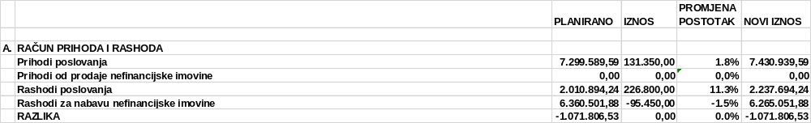
- RAČUN FINANCIRANJA
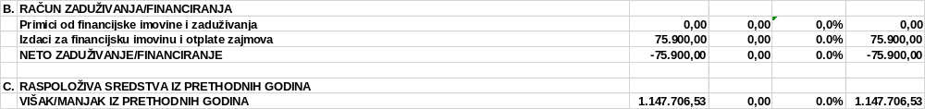

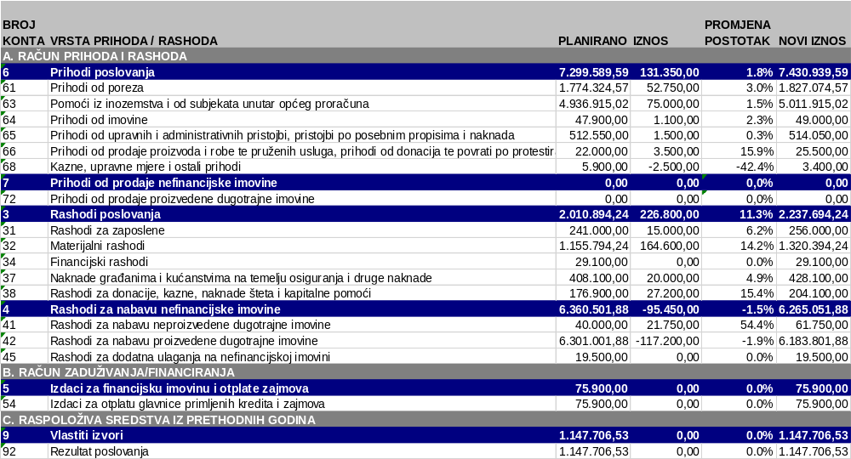

Članak 2.
U članku 2. Prihoda i rashoda te primici i izdaci po ekonomskoj klasifikaciji utvrđeni u Računu prihoda i rashoda i Računu financiranja za 2025. godinu, mijenjaju se u: Račun prihoda i rashoda za 2025. godinu i B. Računu financiranja za 2025. godinu, kako slijedi:
- RAČUN PRIHODA I RASHODA
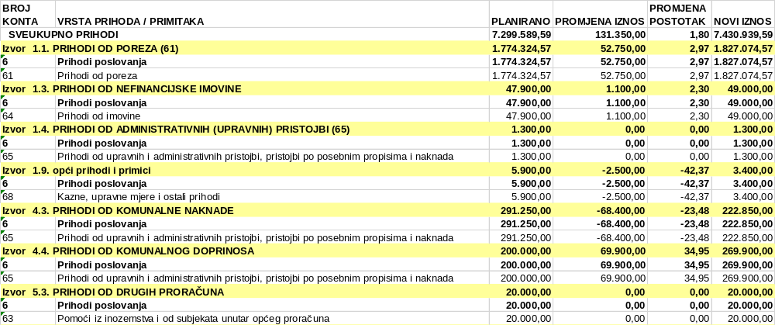

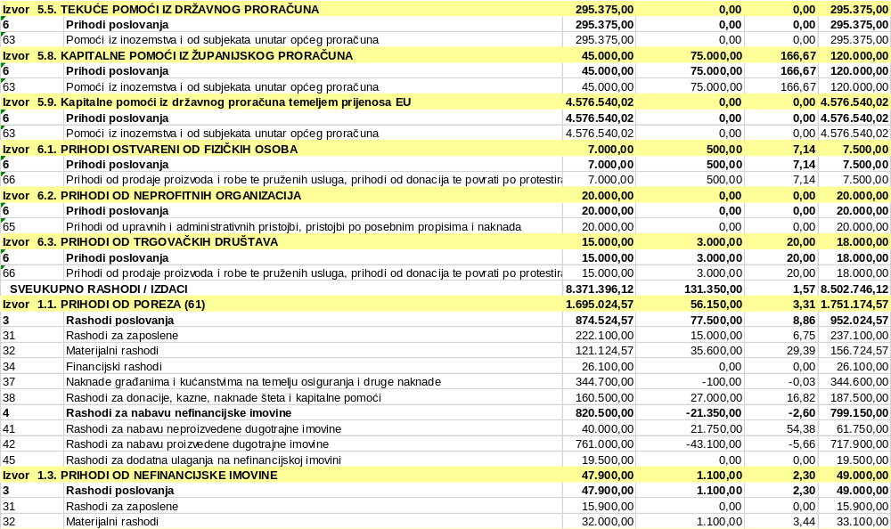

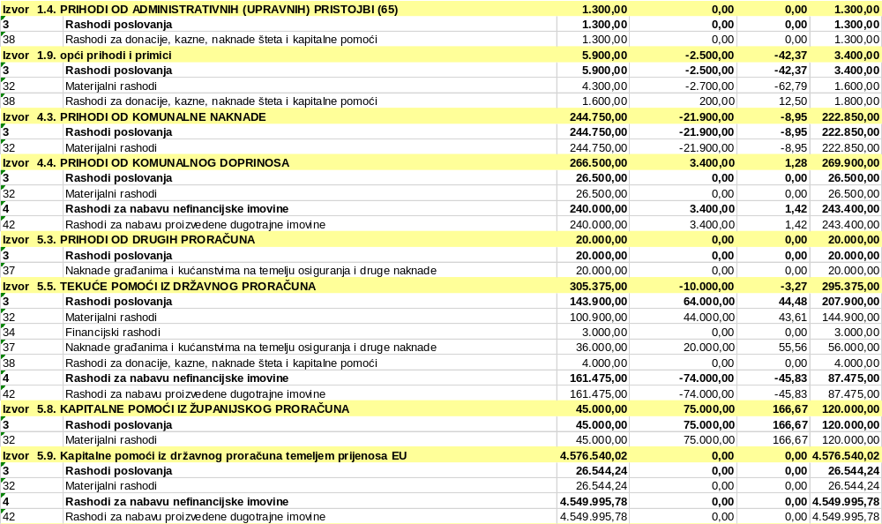

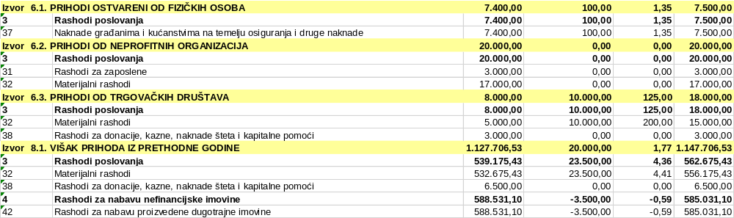

RAČUN PREMA FUNKCIJSKOJ KLASIFIKACIJI

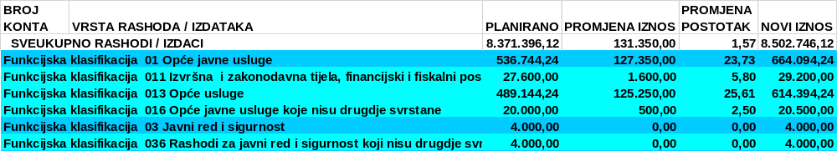

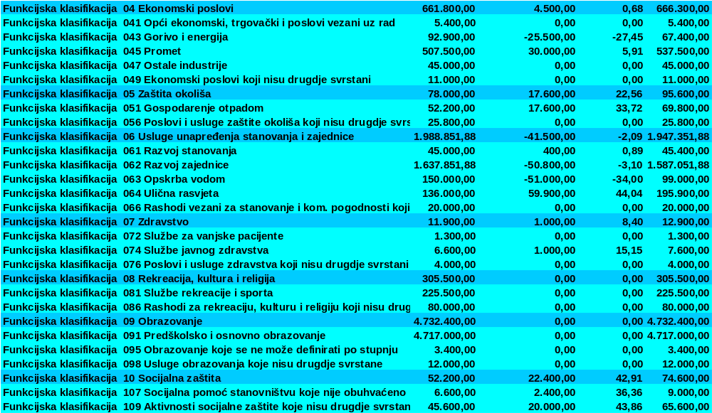

RAČUN FINANCIRANJA

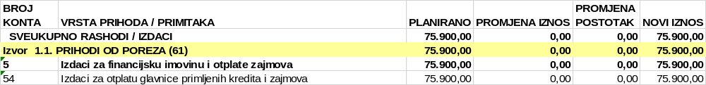

- POSEBAN DIO
Članak 3.
Rashodi poslovanja i rashodi za nabavu nefinancijske imovine raspoređuju se po programima u Posebnom dijelu Izmjena i dopuna (III.) Proračuna, kako slijedi:
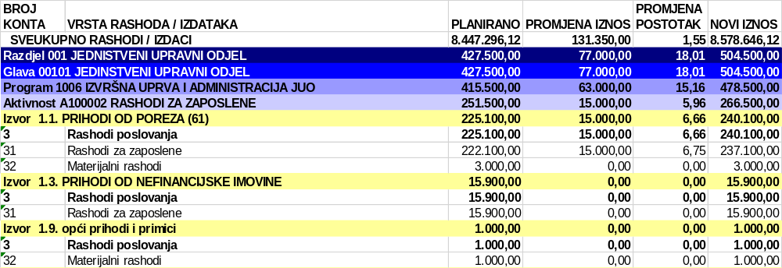

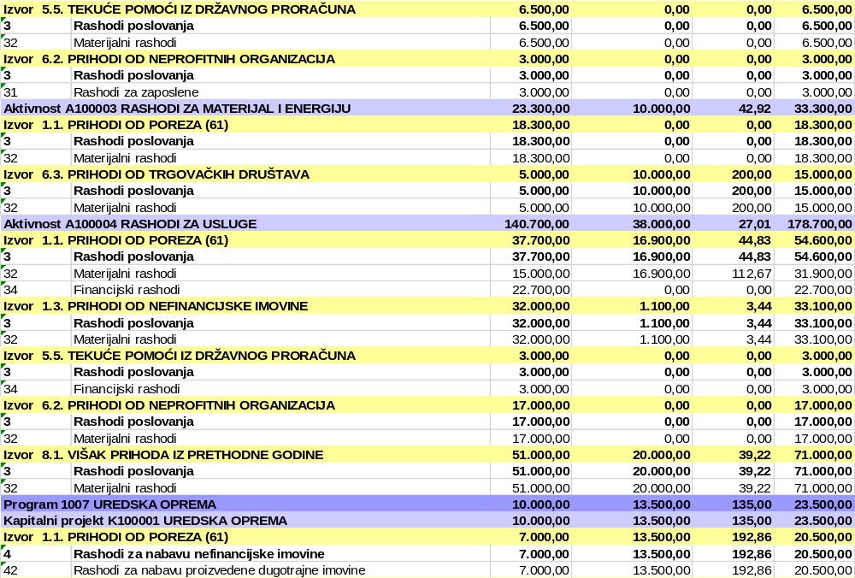
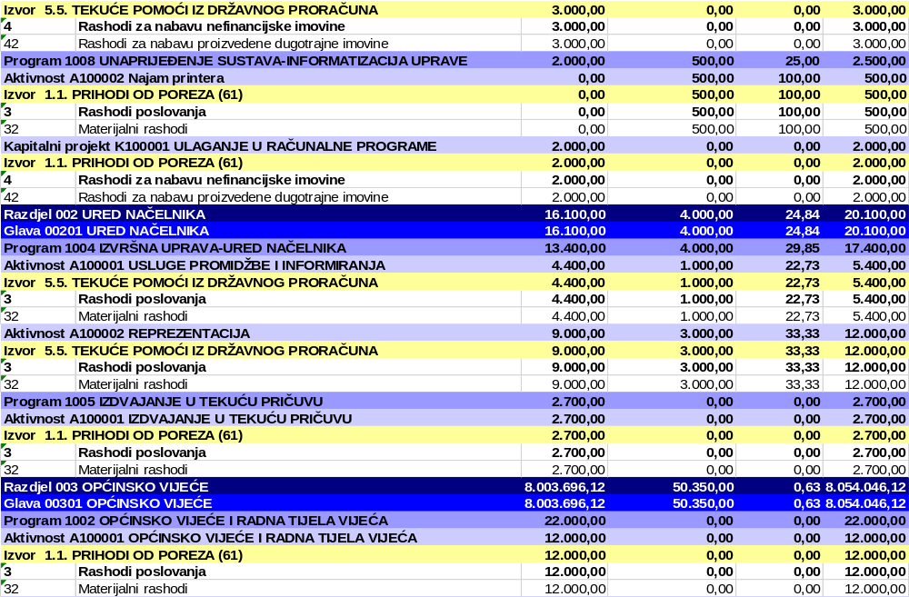

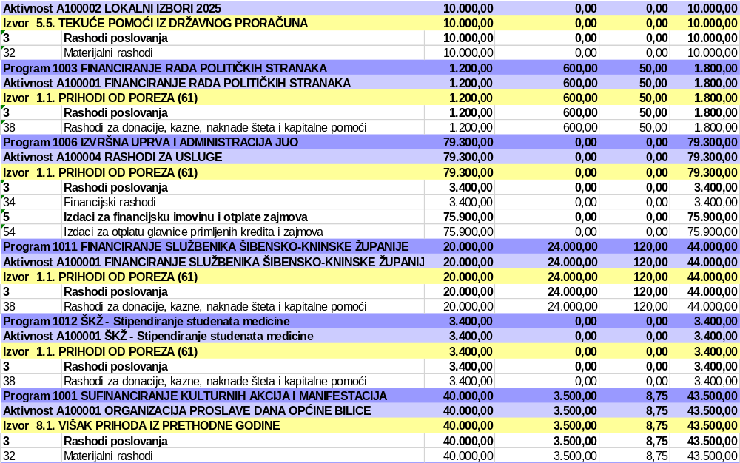

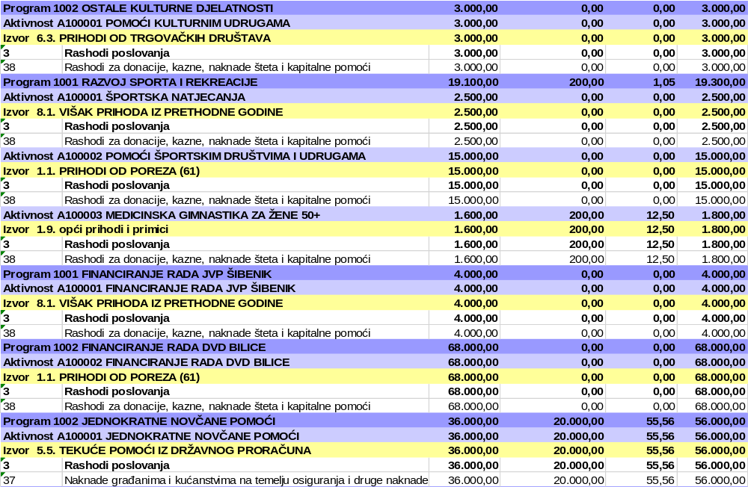

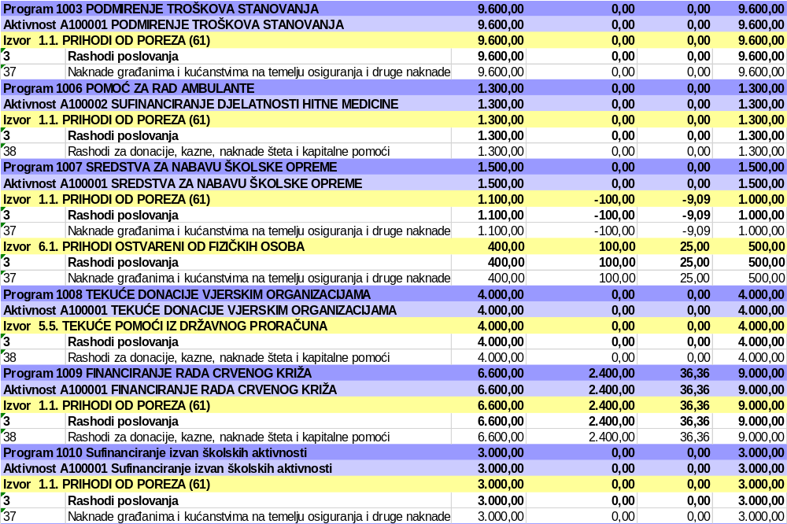
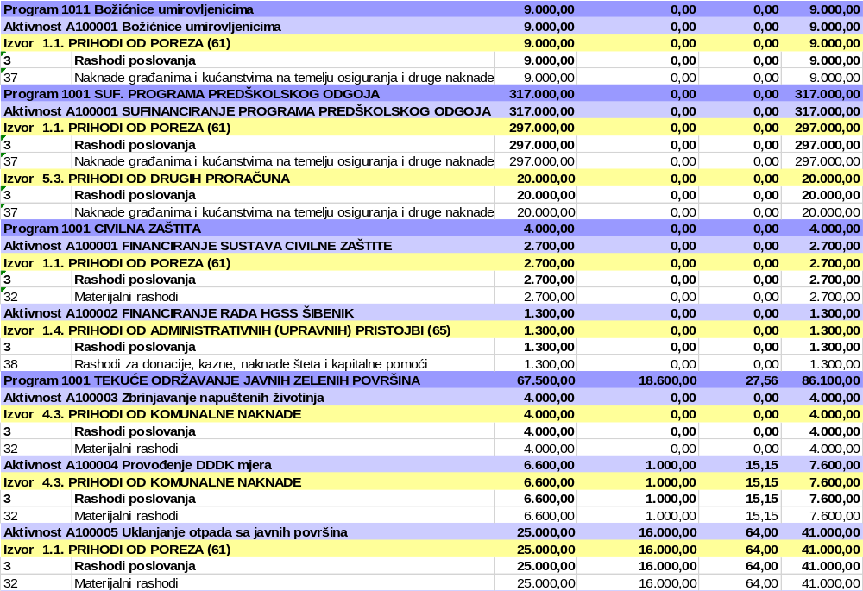
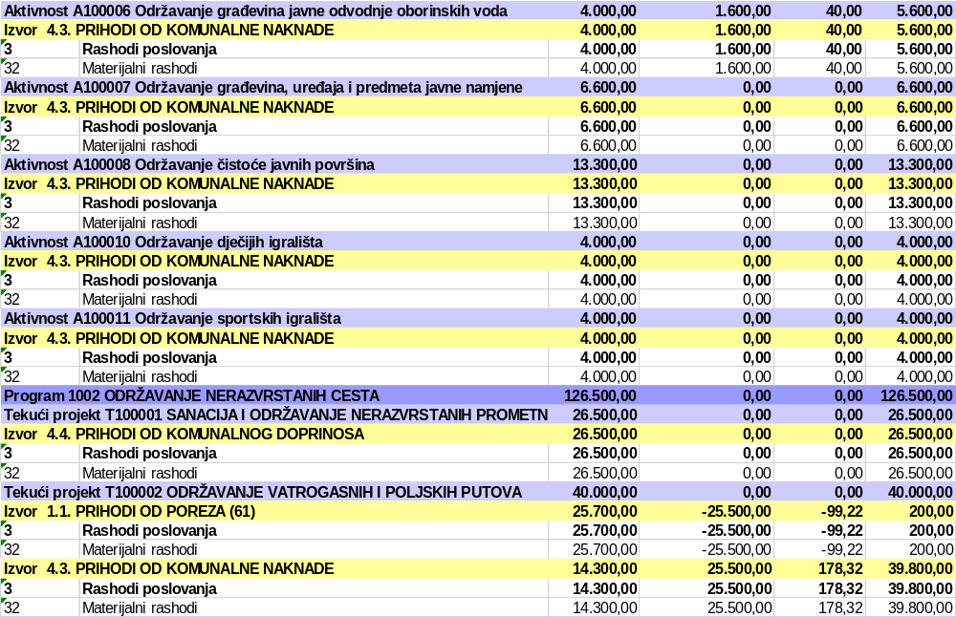

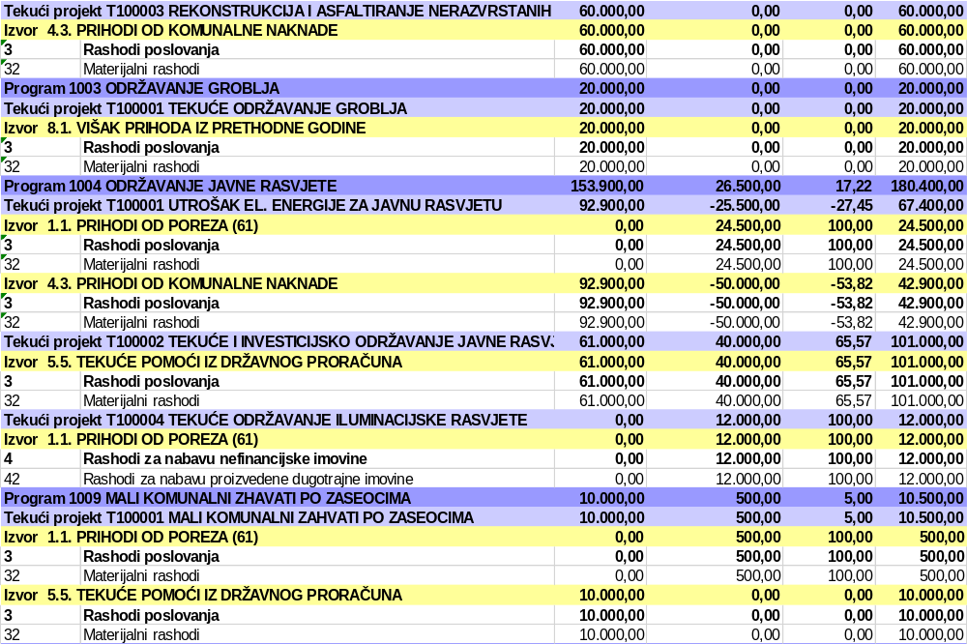
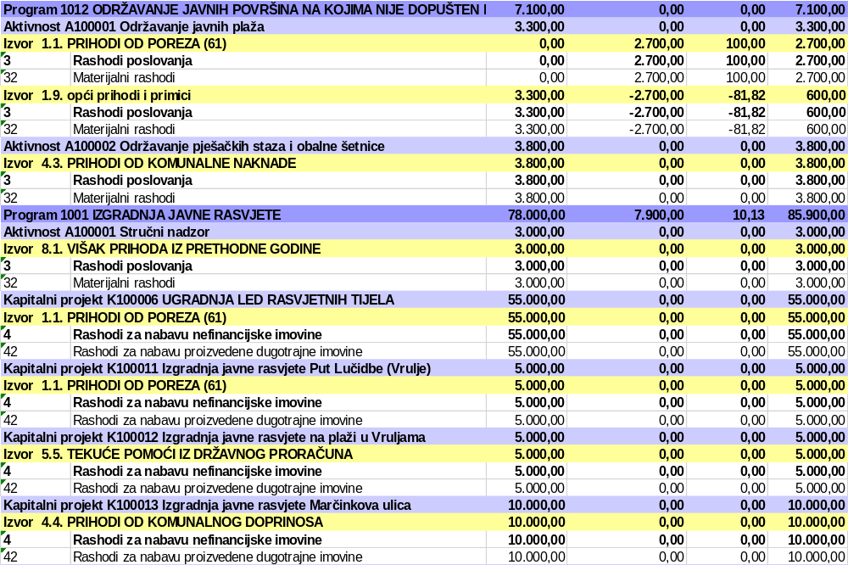
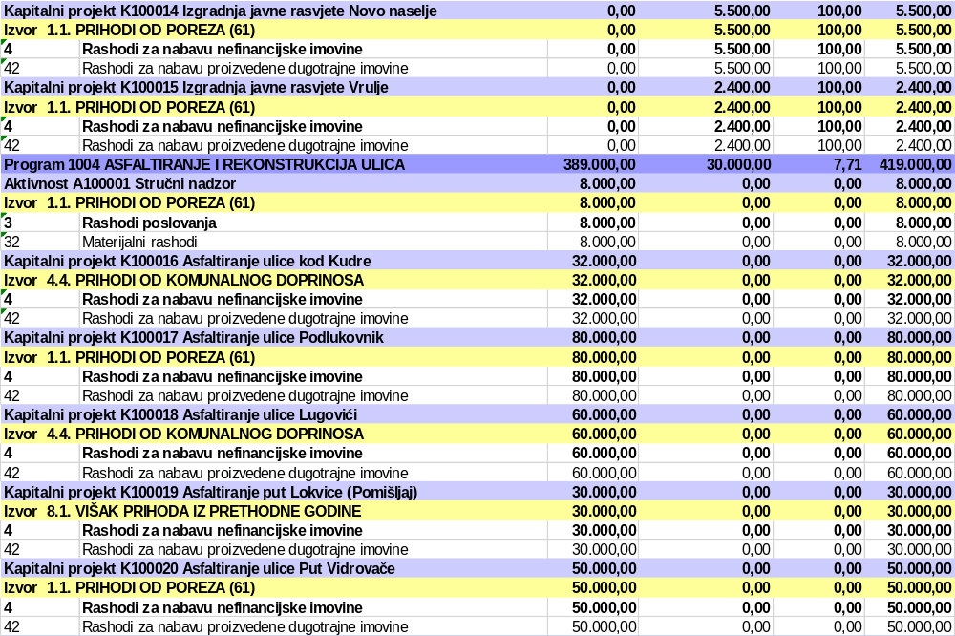
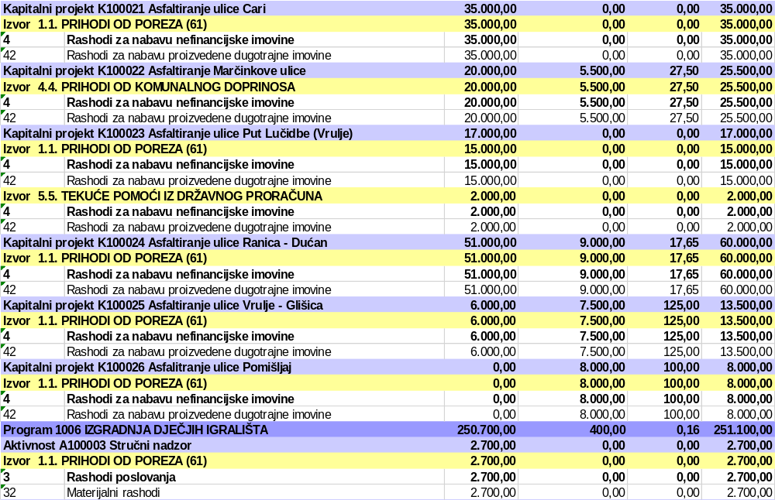

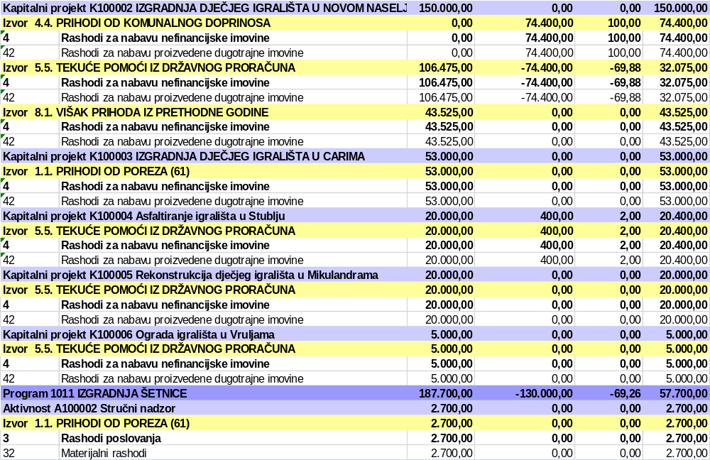

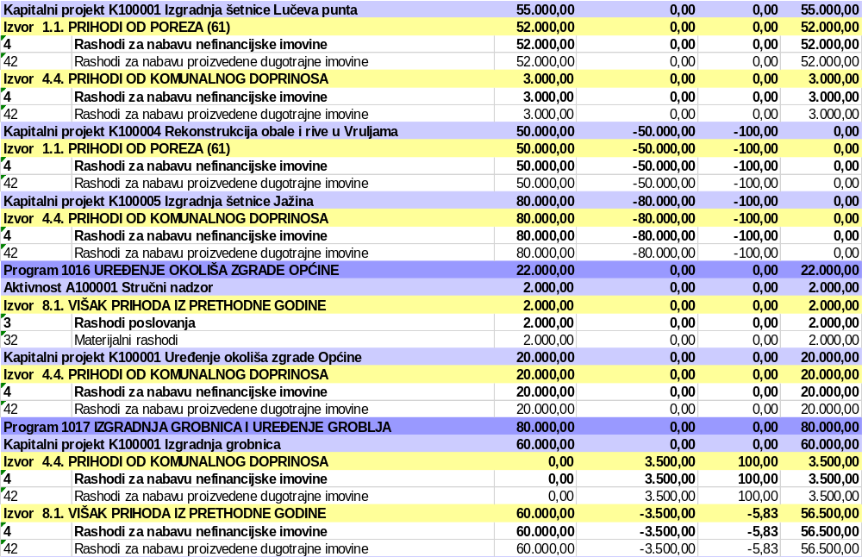

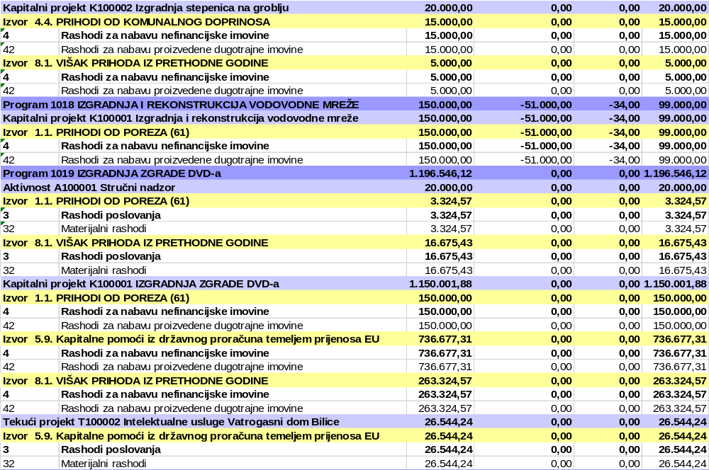
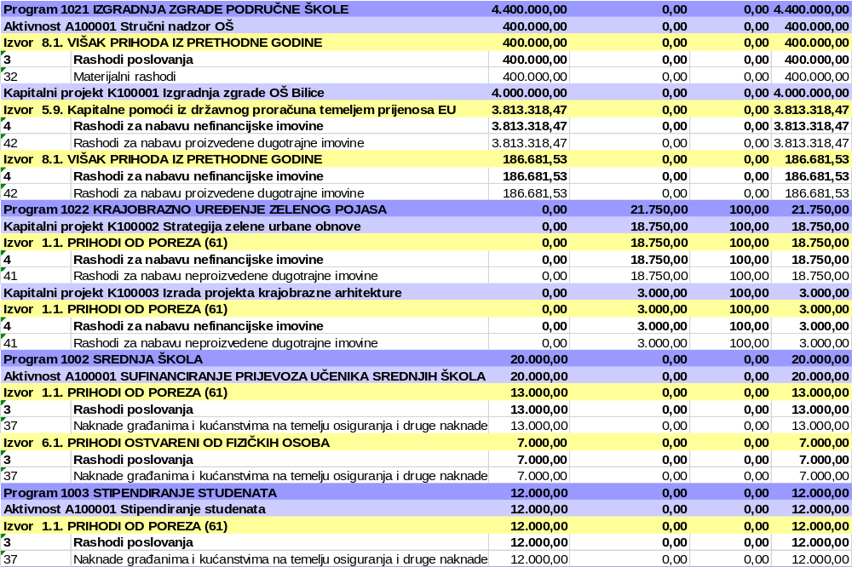
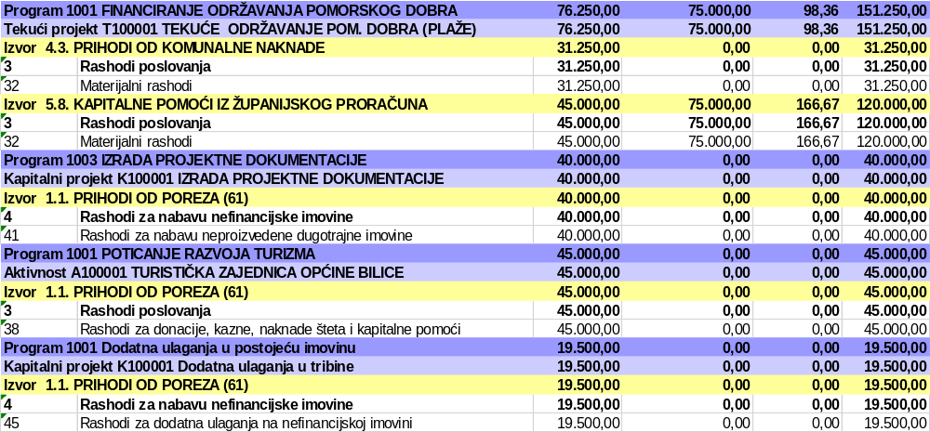

Članak 4.
Obrazloženje Izmjena i dopuna proračuna sastoji se od obrazloženja općeg dijela proračuna i obrazloženje posebnog dijela proračuna te čini sastavni dio ove Odluke.
Članak 5.
Ove Izmjene i dopune (III.) Proračuna Općine Bilice za 2025. godinu i projekcije za 2026. i 2027. godinu objaviti će se u „Službenom glasniku Općine Bilice“.

PREDSJEDNIK
Niko Mikulandra

OBRAZLOŽENJE UZ DRUGU
IZMJENU I DOPUNU PRORAČUNA
OPĆINE BILICE ZA 2025. GODINU
OPĆI DIO
U Izmjeni i dopuni (III.) proračuna Općine Bilice za 2025. godinu, ukupni prihodi su povećani za 131.350,00 € te sad iznose ukupno 7.430.939,59 €. Rashodi poslovanja su povećani za iznos od 226.800,00 €, dok su rashodi za nabavu nefinancijske imovine smanjeni su za 95.450,00 € te ukupni rashodi sad iznose 8.578.646,12 €. Izdatci za financijsku imovinu i otplatu zajmova iznosi 75.900,00 €. Povećanje rashoda poslovanja odnosi se na povećanje materijalnih rashoda, financijskih rashoda i ostalih rashoda. Smanjenje rashoda za nabavu nefinancijske imovine odnosi se na rashode za nabavu proizvedene dugotrajne imovine. Prenesen višak iz 2024. godine iznosi 1.147.706,53 €.
POSEBAN DIO
RAZDJEL: 001: JEDINSTVENI UPRAVNI ODJEL
GLAVA 00101 JEDINSTVENI UPRAVNI ODJEL
PROGRAM 1006 IZVRŠNA UPRAVA I ADMINISTRACIJA JUO
Aktivnost | A100002 Rashodi za zaposlene | Tekući plan | Rebalans III.
Aktivnost | A100002 Rashodi za zaposlene | 251.500,00 | 266.500,00
Obrazloženje | - Stavka se povećala zbog povećanja osnovice.
Aktivnost | A100003 Rashodi za materijal i energiju | Tekući plan | Rebalans III.
Aktivnost | A100003 Rashodi za materijal i energiju | 23.300,00 | 33.300,00
Obrazloženje | - Stavka je povećana zbog povećanih računa za uredski materijal, električnu energiju.
Aktivnost | A100004 Rashodi za usluge | Tekući plan | Rebalans III.
Aktivnost | A100004 Rashodi za usluge | 140.700,00 | 178.700,00
Obrazloženje | - Stavka je povećana zbog troškova intelektualnih usluga.

PROGRAM 1007 UREDSKA OPREMA
Kapitalni projekt | K100001 Uredska oprema | Tekući plan | Rebalans III.
Kapitalni projekt | K100001 Uredska oprema | 10.000,00 | 23.500,00
Obrazloženje | - Stavka je povećana zbog nabave kamera.

PROGRAM 1008 UNAPRJEĐENJE SUSTAVA –INFORMATIZACIJA UPRAVE
Kapitalni projekt | K100001 Ulaganje u računalne programe | Tekući plan | Rebalans III.
Kapitalni projekt | K100001 Ulaganje u računalne programe | 2.000,00 | 2.500,00
Obrazloženje | - Stavka je povećana zbog nabave novih modula i nadogradnji.

RAZDJEL: 002: URED NAČELNIKA
GLAVA 00201 URED NAČELNIKA
PROGRAM 1004 IZVRŠNA UPRAVA – URED NAČELNIKA
Aktivnost | A100001 Usluge promidžbe i informiranja | Tekući plan | Rebalans III.
Aktivnost | A100001 Usluge promidžbe i informiranja | 4.400,00 | 5.400,00
Obrazloženje | - Stavka je povećana zbog sklapanja ugovora sa Pro mediom.
Aktivnost | A100002 Reprezentacija | Tekući plan | Rebalans III.
Aktivnost | A100002 Reprezentacija | 9.000,00 | 12.000,00
Obrazloženje | - Stavka je povećana.
Aktivnost | A100001 Izdvajanje u tekuću pričuvu | Tekući plan | Rebalans III.
Aktivnost | A100001 Izdvajanje u tekuću pričuvu | 2.700,00 | 2.700,00
Obrazloženje | - Stavka je ostala nepromijenjena.

RAZDJEL: 003: OPĆINSKO VIJEĆE
GLAVA 00301 OPĆINSKO VIJEĆE
PROGRAM 1002 OPĆINSKO VIJEĆE I RADNA TIJELA VIJEĆA
Aktivnost | A100001 Općinsko vijeće i radna tijela vijeća | Tekući plan | Rebalans III.
Aktivnost | A100001 Općinsko vijeće i radna tijela vijeća | 12.000,00 | 12.000,00
Obrazloženje | - Stavka je ostala nepromijenjena
Aktivnost | A100002 Lokalni izbori | Tekući plan | Rebalans III.
Aktivnost | A100002 Lokalni izbori | 10.000,00 | 10.000,00
Obrazloženje | - Stavka je ostala nepromijenjena

PROGRAM 1003 FINANCIRANJE RADA POLITIČKIH STRANAKA
Aktivnost | A100001 Financiranje rada političkih stranaka | Tekući plan | Rebalans III.
Aktivnost | A100001 Financiranje rada političkih stranaka | 1.200,00 | 1.800,00
Obrazloženje | - Stavka je povećana zbog povećanja broja vijećnika u vijeću.
PROGRAM 1006 IZVRŠNA UPRAVA I ADMINISTRACIJA JUO
Aktivnost | A100004 Rashod za usluge | Tekući plan | Rebalans III.
Aktivnost | A100004 Rashod za usluge | 79.300,00 | 79.300,00
Obrazloženje | - Stavka je ostala nepromijenjena.

PROGRAM 1011 FINANCIRANJE SLUŽBENIKA ŠIBENSKO-KNINSKE ŽUPANIJE
Aktivnost | A100001 Financiranje službenika ŠKŽ | Tekući plan | Rebalans III.
Aktivnost | A100001 Financiranje službenika ŠKŽ | 20.000,00 | 44.000,00
Obrazloženje | - Stavka je povećana zbog lošeg planiranja.

PROGRAM 1012 ŠKŽ- STIPENDIRANJE STUDENTA MEDICINE
Aktivnost | A100001 ŠKŽ – Stipendiranje studenta medicine | Tekući plan | Rebalans III.
Aktivnost | A100001 ŠKŽ – Stipendiranje studenta medicine | 3.400,00 | 3.400,00
Obrazloženje | - Stavka je ostala nepromijenjena.

PROGRAM 1001 SUFINANCIRANJE KULTURNIH AKCIJA I MANIFESTACIJA
Aktivnost | A100001 Organizacija proslave dana Općine Bilice | Tekući plan | Rebalans III.
Aktivnost | A100001 Organizacija proslave dana Općine Bilice | 40.000,00 | 43.500,00
Obrazloženje | - Stavka je povećana.

PROGRAM 1002 OSTALE KULTURNE DJELATNOSTI
Aktivnost | A100001 Pomoć kulturnim udrugama | Tekući plan | Rebalans III.
Aktivnost | A100001 Pomoć kulturnim udrugama | 3.000,00 | 3.000,00
Obrazloženje | - Stavka je ostala nepromijenjena.

PROGRAM 1001 RAZVOJ SPORTA I REKREACIJE
Aktivnost | A100001 Športska natjecanja | Tekući plan | Rebalans III.
Aktivnost | A100001 Športska natjecanja | 2.500,00 | 2.500,00
Obrazloženje | - Stavka je ostala nepromijenjena.
Aktivnost | A100002 Pomoć športskim društvima i udrugama | Tekući plan | Rebalans III.
Aktivnost | A100002 Pomoć športskim društvima i udrugama | 15.000,00 | 15.000,00
Obrazloženje | - Stavka je ostala ne promijenjena.
Aktivnost | A100003 Medicinska gimnastika za žene 50+ | Tekući plan | Rebalans III.
Aktivnost | A100003 Medicinska gimnastika za žene 50+ | 1.600,00 | 1.800,00
Obrazloženje | - Stavka je promijenjena zbog računa iz prošle godine koji nisu dostavljeni.

PROGRAM 1001 FINANCIRANJE RADA JVP ŠIBENIK
Aktivnost | A100001 Financiranje rada JVP-a Šibenik | Tekući plan | Rebalans III.
Aktivnost | A100001 Financiranje rada JVP-a Šibenik | 4.000,00 | 4.000,00
Obrazloženje | - Stavka je ostala nepromijenjena.

PROGRAM 1002 FINANCIRANJE RADA DVD BILICE
Aktivnost | A100002 Financiranje rada DVD Bilice | Tekući plan | Rebalans III.
Aktivnost | A100002 Financiranje rada DVD Bilice | 68.000,00 | 68.000,00
Obrazloženje | - Stavka je ostala nepromijenjena.

PROGRAM 1002 JEDNOKRATNE NOVČANE POMOĆI
Aktivnost | A100001 Jednokratne novčane pomoći | Tekući plan | Rebalans III.
Aktivnost | A100001 Jednokratne novčane pomoći | 36.000,00 | 56.000,00
Obrazloženje | - Stavka je povećana zbog većeg broja zahtjeva.

PROGRAM 1003 PODMIRENJE TROŠKOVA STANOVANJA
Aktivnost | A100001 Podmirenje troškova stanovanja | Tekući plan | Rebalans III.
Aktivnost | A100001 Podmirenje troškova stanovanja | 9.600,00 | 9.600,00
Obrazloženje | - Stavka je ostala nepromijenjena.
PROGRAM 1006 POMOĆ ZA RAD AMBULANTE
Aktivnost | A100002 Sufinanciranje djelatnosti hitne medicine | Tekući plan | Rebalans III.
Aktivnost | A100002 Sufinanciranje djelatnosti hitne medicine | 1.300,00 | 1.300,00
Obrazloženje | - Stavka je ostala nepromijenjena.

PROGRAM 1007 SREDSTVA ZA NABAVU ŠKOLSKE OPREME
Aktivnost | A100001 Sredstva za nabavu školske opreme | Tekući plan | Rebalans III.
Aktivnost | A100001 Sredstva za nabavu školske opreme | 1.500,00 | 1.500,00
Obrazloženje | - Stavka je ostala nepromijenjena.

PROGRAM 1008 TEKUĆE DONACIJE VJERSKIM ORGANIZACIJAMA
Aktivnost | A100001 Tekuće donacije vjerskim organizacijama | Tekući plan | Rebalans III.
Aktivnost | A100001 Tekuće donacije vjerskim organizacijama | 4.000,00 | 4.000,00
Obrazloženje | - Stavka je ostala nepromijenjena.

PROGRAM 1009 FINANCIRANJE RADA CRVENOG KRIŽA
Aktivnost | A100001 Financiranje rada crvenog križa | Tekući plan | Rebalans III.
Aktivnost | A100001 Financiranje rada crvenog križa | 6.600,00 | 9.000,00
Obrazloženje | - Stavka je promijenjena zbog lošeg planiranja.

PROGRAM 1010 SUFINANCIRANJE IZVAN ŠKOLSKIH AKTIVNOSTI
Aktivnost | A100001 Sufinanciranje izvan školskih aktivnosti | Tekući plan | Rebalans III.
Aktivnost | A100001 Sufinanciranje izvan školskih aktivnosti | 3.000,00 | 3.000,00
Obrazloženje | - Stavka je ostala nepromijenjena.

PROGRAM 1011 BOŽIĆNICE UMIROVLJENICIMA
Aktivnost | A100001 Božićnice umirovljenicima | Tekući plan | Rebalans III.
Aktivnost | A100001 Božićnice umirovljenicima | 9.000,00 | 9.000,00
Obrazloženje | - Stavka je ostala nepromijenjena.

PROGRAM 1001 SUFINANCIRANJE PREDŠKOLSKOG ODGOJA
Aktivnost | A100001 Sufinanciranje predškolskog odgoja | Tekući plan | Rebalans III.
Aktivnost | A100001 Sufinanciranje predškolskog odgoja | 317.000,00 | 317.000,00
Obrazloženje | - Stavka je ostala nepromijenjena

PROGRAM 1001 CIVILNA ZAŠTITA
Aktivnost | A100001 Financiranje sustava civilne zaštite | Tekući plan | Rebalans III.
Aktivnost | A100001 Financiranje sustava civilne zaštite | 2.700,00 | 2.700,00
Obrazloženje | - Stavka je ostala nepromijenjena.
Aktivnost | A100002 Financiranje rada HGSS Šibenik | Tekući plan | Rebalans III.
Aktivnost | A100002 Financiranje rada HGSS Šibenik | 1.300,00 | 1.300,00
Obrazloženje | - Stavka je ostala nepromijenjena.

PROGRAM 1001 TEKUĆE ODRŽAVANJE JAVNIH ZELENIH POVRŠINA
Aktivnost | A100003 Zbrinjavanje napuštenih životinja | Tekući plan | Rebalans III.
Aktivnost | A100003 Zbrinjavanje napuštenih životinja | 4.000,00 | 4.000,00
Obrazloženje | - Stavka je ostala nepromijenjena.
Aktivnost | A100004 Provođenje DDDK mjera | Tekući plan | Rebalans III.
Aktivnost | A100004 Provođenje DDDK mjera | 6.600,00 | 7.600,00
Obrazloženje | - Stavka je povećana.
Aktivnost | A100005 Uklanjanje otpada sa javnih površina | Tekući plan | Rebalans III.
Aktivnost | A100005 Uklanjanje otpada sa javnih površina | 25.000,00 | 41.000,00
Obrazloženje | - Stavka je povećana zbog veće potrebe za odvozom smeća.
Aktivnost | A100006 Održavanje građevina javne odvodnje oborinskih voda | Tekući plan | Rebalans III.
Aktivnost | A100006 Održavanje građevina javne odvodnje oborinskih voda | 4.000,00 | 5.600,00
Obrazloženje | - Stavka je povećana zbog većih računa.
Aktivnost | A100007 Održavanje građevina, uređaja i predmeta javne namjene | Tekući plan | Rebalans III.
Aktivnost |  | 6.600,00 | 6.600,00
Obrazloženje | - Stavka je ostala nepromijenjena.
Aktivnost | A100008 Održavanje čistoće javnih površina | Tekući plan | Rebalans III.
Aktivnost | A100008 Održavanje čistoće javnih površina | 13.300,00 | 13.300,00
Obrazloženje | - Stavka je ostala nepromijenjena.
Aktivnost | A100010 Održavanje dječjih igrališta | Tekući plan | Rebalans III.
Aktivnost | A100010 Održavanje dječjih igrališta | 4.000,00 | 4.000,00
Obrazloženje | - Stavka je ostala nepromijenjena.
Aktivnost | A100011 Održavanje sportskih igrališta | Tekući plan | Rebalans III.
Aktivnost | A100011 Održavanje sportskih igrališta | 4.000,00 | 4.000,00
Obrazloženje | - Stavka je ostala nepromijenjena.

PROGRAM 1002 ODRŽAVANJE NERAZVRSTANIH CESTA
Tekući projekt | T100001 Sanacija i održavanje nerazvrstanih cesta | Tekući plan | Rebalans III.
Tekući projekt | T100001 Sanacija i održavanje nerazvrstanih cesta | 26.500,00 | 26.500,00
Obrazloženje | - Stavka je ostala nepromijenjena.
Tekući projekt | T100002 Održavanje vatrogasnih i poljskih putova | Tekući plan | Rebalans III.
Tekući projekt | T100002 Održavanje vatrogasnih i poljskih putova | 40.000,00 | 40.000,00
Obrazloženje | - Stavka je ostala nepromijenjena.
Tekući projekt | T100003 Rekonstrukcija i asfaltiranje nerazvrstanih cesta | Tekući plan | Rebalans III.
Tekući projekt | T100003 Rekonstrukcija i asfaltiranje nerazvrstanih cesta | 60.000,00 | 60.000,00
Obrazloženje | - Stavka je ostala nepromijenjena.

PROGRAM 1003 ODRŽAVANJE GROBLJA
Tekući projekt | T100001 Tekuće održavanje groblja | Tekući plan | Rebalans III.
Tekući projekt | T100001 Tekuće održavanje groblja | 20.000,00 | 20.000,00
Obrazloženje | - Stavka je ostala nepromijenjena.

PROGRAM 1004 ODRŽAVANJE JAVNE RASVJETE
Tekući projekt | T100001 Utrošak el. električne energije | Tekući plan | Rebalans III.
Tekući projekt | T100001 Utrošak el. električne energije | 92.900,00 | 67.400,00
Obrazloženje | - Stavka je smanjena zbog manjih računa.
Tekući projekt | T100002 Tekuće i investicijsko održavanje javne rasvjete | Tekući plan | Rebalans III.
Tekući projekt | T100002 Tekuće i investicijsko održavanje javne rasvjete | 61.000,00 | 101.000,00
Obrazloženje | - Stavka je povećana zbog povećanih računa održavanja, u ovoj godini ali u sklopu ugovora.
Tekući projekt | T100004 Tekuće i održavanje iluminacijske rasvjete | Tekući plan | Rebalans III.
Tekući projekt | T100004 Tekuće i održavanje iluminacijske rasvjete | 0,00 | 12.000,00
Obrazloženje | - Stavka je dodana zbog nabave božićnih dekoracija.

PROGRAM 1009 MALI KOMUNALNI ZAHVATI PO ZASEOCIMA
Tekući projekt | T100001 Mali komunalni zahvati po zaseocima | Tekući plan | Rebalans III.
Tekući projekt | T100001 Mali komunalni zahvati po zaseocima | 10.000,00 | 10.500,00
Obrazloženje | - Stavka je povećana.

PROGRAM 1012 ODRŽAVANJE JAVNIH POVRŠINA NA KOJIMA NIJE DOPUŠTEN PROMET MOTORNIH VOZILA
Aktivnosti | A100001 Održavanje javnih plaža | Tekući plan | Rebalans III.
Aktivnosti | A100001 Održavanje javnih plaža | 3.300,00 | 3.300,00
Obrazloženje | - Stavka je ostala nepromijenjena
Aktivnosti | A100002 Održavanje pješačkih staza i obalne šetnice | Tekući plan | Rebalans III.
Aktivnosti | A100002 Održavanje pješačkih staza i obalne šetnice | 3.800,00 | 3.800,00
Obrazloženje | - Stavka je ostala nepromijenjena

PROGRAM 1001 IZGRADNJA JAVNE RASVJETE
Aktivnosti | A100001 Stručni nadzor | Tekući plan | Rebalans III.
Aktivnosti | A100001 Stručni nadzor | 3.000,00 | 3.000,00
Obrazloženje | - Stavka je ostala nepromijenjena.
Kapitalni projekt | K100006 Ugradnja led rasvjetnih tijela | Tekući plan | Rebalans III.
Kapitalni projekt | K100006 Ugradnja led rasvjetnih tijela | 55.000,00 | 55.000,00
Obrazloženje | - Stavka je ostala nepromijenjena
Kapitalni projekt | K100011 Izgradnja javne rasvjete Put Lučidbe (Vrulje) | Tekući plan | Rebalans III.
Kapitalni projekt | K100011 Izgradnja javne rasvjete Put Lučidbe (Vrulje) | 5.000,00 | 5.000,00
Obrazloženje | - Stavka je ostala nepromijenjena
Kapitalni projekt | K100012 Izgradnja javne rasvjete na plaži u Vruljama | Tekući plan | Rebalans III.
Kapitalni projekt | K100012 Izgradnja javne rasvjete na plaži u Vruljama | 5.000,00 | 5.000,00
Obrazloženje | - Stavka je ostala nepromijenjena.
Kapitalni projekt | K100013 Izgradnja javne rasvjete Marčinkova ulica | Tekući plan | Rebalans III.
Kapitalni projekt | K100013 Izgradnja javne rasvjete Marčinkova ulica | 10.000,00 | 10.000,00
Obrazloženje | - Stavka je ostala nepromijenjena.
Kapitalni projekt | K100013 Izgradnja javne rasvjete Novo Naselje | Tekući plan | Rebalans III.
Kapitalni projekt | K100013 Izgradnja javne rasvjete Novo Naselje | 0,00 | 5.500,00
Obrazloženje | - Stavka je dodana.

PROGRAM 1004 ASFALTIRANJE I REKONSTRUKCIJA ULICA
Aktivnosti | A100001 Stručni nadzor | Tekući plan | Rebalans III.
Aktivnosti | A100001 Stručni nadzor | 8.000,00 | 8.000,00
Obrazloženje | - Stavka je ostala nepromijenjena.
Kapitalni projekt | K100016 Asfaltiranje ulice kod Kudre | Tekući plan | Rebalans III.
Kapitalni projekt | K100016 Asfaltiranje ulice kod Kudre | 32.000,00 | 32.000,00
Obrazloženje | - Stavka je ostala nepromijenjena.
Kapitalni projekt | K100017 Asfaltiranje ulice Podlukovnik | Tekući plan | Rebalans III.
Kapitalni projekt | K100017 Asfaltiranje ulice Podlukovnik | 80.000,00 | 80.000,00
Obrazloženje | - Stavka je ostala nepromijenjena.
Kapitalni projekt | K100018 Asfaltiranje ulice Lugovići | Tekući plan | Rebalans III.
Kapitalni projekt | K100018 Asfaltiranje ulice Lugovići | 60.000,00 | 60.000,00
Obrazloženje | - Stavka je ostala nepromijenjena.
Kapitalni projekt | K100019 Asfaltiranje put Lokvice (Pomišalj) | Tekući plan | Rebalans III.
Kapitalni projekt | K100019 Asfaltiranje put Lokvice (Pomišalj) | 30.000,00 | 30.000,00
Obrazloženje | - Stavka je ostala nepromijenjena.
Kapitalni projekt | K100020 Asfaltiranje ulice Put Vidrovače | Tekući plan | Rebalans III.
Kapitalni projekt | K100020 Asfaltiranje ulice Put Vidrovače | 50.000,00 | 50.000,00
Obrazloženje | - Stavka je ostala nepromijenjena.
Kapitalni projekt | K100021 Asfaltiranje ulice Cari | Tekući plan | Rebalans III.
Kapitalni projekt | K100021 Asfaltiranje ulice Cari | 35.000,00 | 35.000,00
Obrazloženje | - Stavka je ostala nepromijenjena.
Kapitalni projekt | K100022 Asfaltiranje Marčinkove ulice | Tekući plan | Rebalans III.
Kapitalni projekt | K100022 Asfaltiranje Marčinkove ulice | 20.000,00 | 25.500,00
Obrazloženje | - Stavka je povećana prema troškovniku.
Kapitalni projekt | K100023 Asfaltiranje ulice Put Lučidbe (Vrulje) | Tekući plan | Rebalans III.
Kapitalni projekt | K100023 Asfaltiranje ulice Put Lučidbe (Vrulje) | 17.000,00 | 17.000,00
Obrazloženje | - Stavka je ostala nepromijenjena.
Kapitalni projekt | K100024 Asfaltiranje ulice Ravnica-Dućan | Tekući plan | Rebalans III.
Kapitalni projekt | K100024 Asfaltiranje ulice Ravnica-Dućan | 51.000,00 | 60.000,00
Obrazloženje | - Stavka je povećana prema troškovniku.
Kapitalni projekt | K100025 Asfaltiranje ulice Vrulje-Glišica | Tekući plan | Rebalans III.
Kapitalni projekt | K100025 Asfaltiranje ulice Vrulje-Glišica | 6.000,00 | 13.500,00
Obrazloženje | - Stavka je povećana prema troškovniku.
Kapitalni projekt | K100025 Asfaltiranje ulice Pomišljaj | Tekući plan | Rebalans III.
Kapitalni projekt | K100025 Asfaltiranje ulice Pomišljaj | 0,00 | 8.000,00
Obrazloženje | - Stavka je dodana prema troškovniku.

PROGRAM 1006 IZGRADNJA DJEČJIH IGRALIŠTA
Aktivnosti | A100001 Stručni nadzor | Tekući plan | Rebalans III.
Aktivnosti | A100001 Stručni nadzor | 2.700,00 | 2.700,00
Obrazloženje | - Stavka je ostala nepromijenjena.
Kapitalni projekt | K100002 Izgradnja dječjeg igrališta u Novom Naselju | Tekući plan | Rebalans III.
Kapitalni projekt | K100002 Izgradnja dječjeg igrališta u Novom Naselju | 150.000,00 | 150.000,00
Obrazloženje | - Stavka je ostala nepromijenjena.
Kapitalni projekt | K100003 Izgradnja dječjeg igrališta u Carima | Tekući plan | Rebalans III.
Kapitalni projekt | K100003 Izgradnja dječjeg igrališta u Carima | 53.000,00 | 53.000,00
Obrazloženje | - Stavka je ostala nepromijenjena.
Kapitalni projekt | K100004 Asfaltiranje igrališta u Stublju | Tekući plan | Rebalans III.
Kapitalni projekt | K100004 Asfaltiranje igrališta u Stublju | 20.000,00 | 20.400,00
Obrazloženje | - Stavka je povećana prema troškovniku.
Kapitalni projekt | K100005 Rekonstrukcija dječjeg igrališta u Mikulandrama | Tekući plan | Rebalans III.
Kapitalni projekt | K100005 Rekonstrukcija dječjeg igrališta u Mikulandrama | 20.000,00 | 20.000,00
Obrazloženje | - Stavka je ostala nepromijenjena.
Kapitalni projekt | K100006 Ograda igrališta u Vruljama | Tekući plan | Rebalans III
Kapitalni projekt | K100006 Ograda igrališta u Vruljama | 5.000,00 | 5.000,00
Obrazloženje | - Stavka je ostala nepromijenjena.

PROGRAM 1011 IZGRADNJA ŠETNICE
Aktivnosti | A100002 Stručni nadzor | Tekući plan | Rebalans III.
Aktivnosti | A100002 Stručni nadzor | 2.700,00 | 2.700,00
Obrazloženje | - Stavka je ostala nepromijenjena.
Kapitalni projekt | K100001 Izgradnja šetnice Lučeva punta | Tekući plan | Rebalans III.
Kapitalni projekt | K100001 Izgradnja šetnice Lučeva punta | 55.000,00 | 55.000,00
Obrazloženje | - Stavka je ostala nepromijenjena.
Kapitalni projekt | K100004 Rekonstrukcija obale i rive u Vruljama | Tekući plan | Rebalans III.
Kapitalni projekt | K100004 Rekonstrukcija obale i rive u Vruljama | 50.000,00 | 0,00
Obrazloženje | - Stavka neće biti izvršena.
Kapitalni projekt | K100005 Izgradnja šetnice Jažina | Tekući plan | Rebalans III.
Kapitalni projekt | K100005 Izgradnja šetnice Jažina | 80.000,00 | 0,00
Obrazloženje | - Stavka neće biti izvršena.

PROGRAM 1016 UREĐENJE OKOLIŠA ZGRADE OPĆINE
Aktivnosti | A100001 Stručni nadzor | Tekući plan | Rebalans III.
Aktivnosti | A100001 Stručni nadzor | 2.000,00 | 2.000,00
Obrazloženje | - Stavka je ostala nepromijenjena.
Kapitalni projekt | K100001 Uređenje okoliša zgrade Općine | Tekući plan | Rebalans III.
Kapitalni projekt | K100001 Uređenje okoliša zgrade Općine | 20.000,00 | 20.000,00
Obrazloženje | - Stavka je ostala nepromijenjena.

PROGRAM 1017 IZGRADNJA GROBNICA I UREĐENJE GROBLJA
Kapitalni projekt | K100001 Izgradnja grobnica i uređenje groblja | Tekući plan | Rebalans III.
Kapitalni projekt | K100001 Izgradnja grobnica i uređenje groblja | 60.000,00 | 60.000,00
Obrazloženje | - Stavka je ostala nepromijenjena
Kapitalni projekt | K100001 Izgradnja stepenica na groblju | Tekući plan | Rebalans III.
Kapitalni projekt | K100001 Izgradnja stepenica na groblju | 20.000,00 | 20.000,00
Obrazloženje | - Stavka je ostala nepromijenjena.

PROGRAM 1018 IZGRADNJA I REKONSTRUKCIJA VODOVODNE MREŽE
Kapitalni projekt | K100001 Izgradnja i rekonstrukcija vodovodne mreže | Tekući plan | Rebalans III.
Kapitalni projekt | K100001 Izgradnja i rekonstrukcija vodovodne mreže | 150.000,00 | 99.000,00
Obrazloženje | - Stavka je smanjena.

PROGRAM 1019 IZGRADNJA ZGRADE DVD-a
Aktivnosti | A100001 Stručni nadzor | Tekući plan | Rebalans III.
Aktivnosti | A100001 Stručni nadzor | 20.000,00 | 20.000,00
Obrazloženje | - Stavka je ostala nepromijenjena.
Kapitalni projekt | K100001 Izgradnja zgrade DVD-a | Tekući plan | Rebalans III.
Kapitalni projekt | K100001 Izgradnja zgrade DVD-a | 1.150.001,88 | 1.150.001,88
Obrazloženje | - Stavka je ostala nepromijenjena.
Tekući projekt | T100002 Intelektualne usluge Vatrogasni dom Bilice | Tekući plan | Rebalans III.
Tekući projekt | T100002 Intelektualne usluge Vatrogasni dom Bilice | 26.544,24 | 26.544,24
Obrazloženje | - Stavka je ostala nepromijenjena.

PROGRAM 1021 IZGRADNJA ZGRADE PODRUČNE ŠKOLE
Aktivnosti | A100001 Stručni nadzor | Tekući plan | Rebalans III.
Aktivnosti | A100001 Stručni nadzor | 400.000,00 | 400.000,00
Obrazloženje | - Stavka je ostala nepromijenjena.
Kapitalni projekt | K100001 Izgradnja zgrade OŠ Bilice | Tekući plan | Rebalans III.
Kapitalni projekt | K100001 Izgradnja zgrade OŠ Bilice | 4.000.000,00 | 4.000.000,00
Obrazloženje | - Stavka je ostala nepromijenjena

PROGRAM 1022 KRAJOBRAZNO UREĐENJE ZELENOG POJASA
Aktivnosti | K100002 Strategija zelene urbane obnove | Tekući plan | Rebalans III.
Aktivnosti | K100002 Strategija zelene urbane obnove | 0,00 | 21.750,00
Obrazloženje | - Stavka je dodana zbog prijave na natječaj iz EU fondova
Kapitalni projekt | K100003 Izrada projekta krajobrazne arhitekture | Tekući plan | Rebalans III.
Kapitalni projekt | K100003 Izrada projekta krajobrazne arhitekture | 0,00 | 3.000,00
Obrazloženje | - Stavka je dodana zbog prijave na natječaj iz EU fondova

PROGRAM 1002 SREDNJA ŠKOLA
Aktivnost | A100001 Sufinanciranje prijevoza učenika srednjih škola | Tekući plan | Rebalans III.
Aktivnost | A100001 Sufinanciranje prijevoza učenika srednjih škola | 20.000,00 | 20.000,00
Obrazloženje | - Stavka je ostala nepromijenjena.

PROGRAM 1003 STIPENDIRANJE STUDENATA
Aktivnost | A100001 Stipendiranje studenata | Tekući plan | Rebalans III.
Aktivnost | A100001 Stipendiranje studenata | 12.000,00 | 12.000,00
Obrazloženje | - Stavka je ostala nepromijenjena.

PROGRAM 1001 FINANCIRANJE ODRŽAVANJA POMORSKOG DOBRA
Tekući projekt | T100001Tekuće održavanje pomorskog dobra (plaže) | Tekući plan | Rebalans III.
Tekući projekt | T100001Tekuće održavanje pomorskog dobra (plaže) | 76.250,00 | 151.250,00
Obrazloženje | - Stavka je povećana zbog dodatnih financiranja Županije.

PROGRAM 1003 IZRADA PROJEKTNE DOKUMENTACIJE
Kapitalni projekt | K100001 Izrada projektne dokumentacije | Tekući plan | Rebalans III.
Kapitalni projekt | K100001 Izrada projektne dokumentacije | 40.000,00 | 50.000,00
Obrazloženje | - Stavka je povećana.

PROGRAM 1001 POTICANJE RAZVOJA TURIZMA
Aktivnosti | A100001 Turistička zajednica Općine Bilice | Tekući plan | Rebalans III.
Aktivnosti | A100001 Turistička zajednica Općine Bilice | 45.000,00 | 45.000,00
Obrazloženje | - Stavka je ostala nepromijenjena.

PROGRAM 1001 DODATNA ULAGANJA U POSTOJEĆU IMOVINU
Kapitalni projekt | K100001 Dodatna ulaganja u postojeću imovinu | Tekući plan | Rebalans III.
Kapitalni projekt | K100001 Dodatna ulaganja u postojeću imovinu | 19.500,00 | 19.500,00
Obrazloženje | - Stavka je ostala nepromijenjena.

